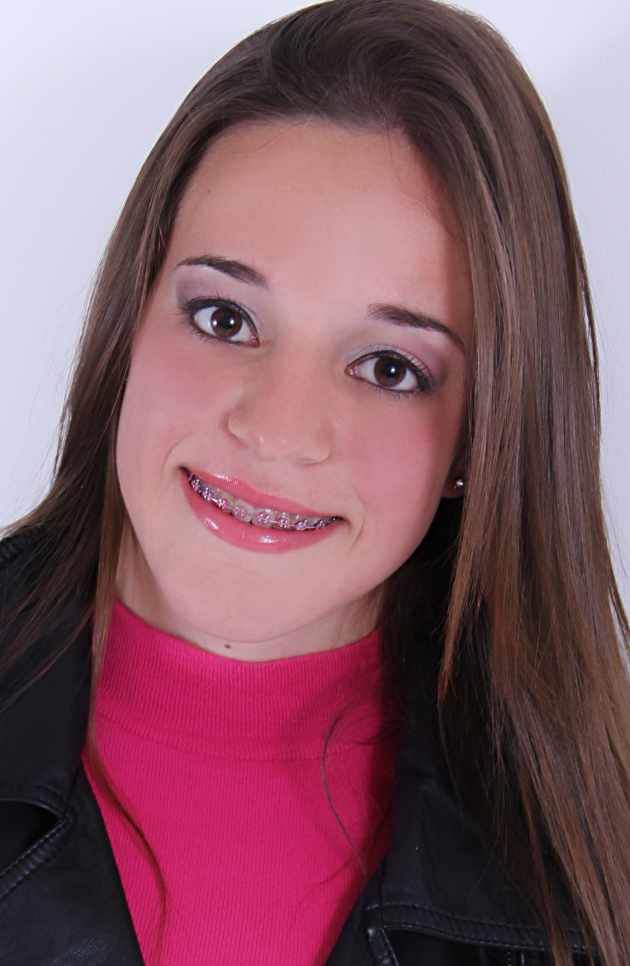
CURRICULUM VITAE
Carolina Corrêa Oliveira
Rua: Goiás, 208 -Centro -Charqueadas- RS
Fone (51) 95700637 ou (51) 98911345.
DADOS PESSOAIS:
Data de nascimento: 19/10/1994
Estado Civil: Solteira
Naturalidade - São Jerônimo
Filiação: Pedro Paulo Cunha de Oliveira
Ondina de Oliveira Correa Oliveira.
Carteira de Identidade: 2094947443
CPF: 010.388.310-08
Habilitação: 05762991574 categoria: B

ESCOLARIDADE:
Ensino Fundamental – (EMEF. Pio XII) Charqueadas.
Ensino Médio – completo (Escola Vila Cruz de Malta) Charqueadas.
Ensino Superior – Faculdade – curso: sistemas de informação – (em andamento)4º semestre, Ulbra São Jerônimo.
Técnico em Administração (em andamento)

CURSOS
- Básico e avançado de informática: Windows, Word, Digitação, Excel, Power Point e Internet.
- Curso Economia Pessoal do SESI Júnior Achievement.
- Web Designer: Corel Draw e Adobe Photoshop.
- Informática Administrativa: secretariado, contabilidade, dep. Pessoal, administração.

EXPERIÊNCIA
- Escola Municipal Infantil Nei Berbigier - função: Monitora (07/03/2011 à 1º/06/2011) – (Estágio CIEE);
- Escola Municipal de Ensino Fundamental Octávio Lázaro - função: Secretaria (06/03/12 à 31/10/12) (Estágio CIEE);
- Câmara Municipal de Vereadores de Charqueadas – (Estágio CIEE);
- Auxiliar de Expedição e vendas – Lojas Solar Charqueadas.
CAROLINA CORRÊA OLIVEIRA

